Comportements et stratégies : estimer, mesurer et comparer des masses
- L’élève a de la difficulté à estimer et à comparer des masses d’objets avec des unités non standards et pense qu’un objet plus gros a une plus grande masse.  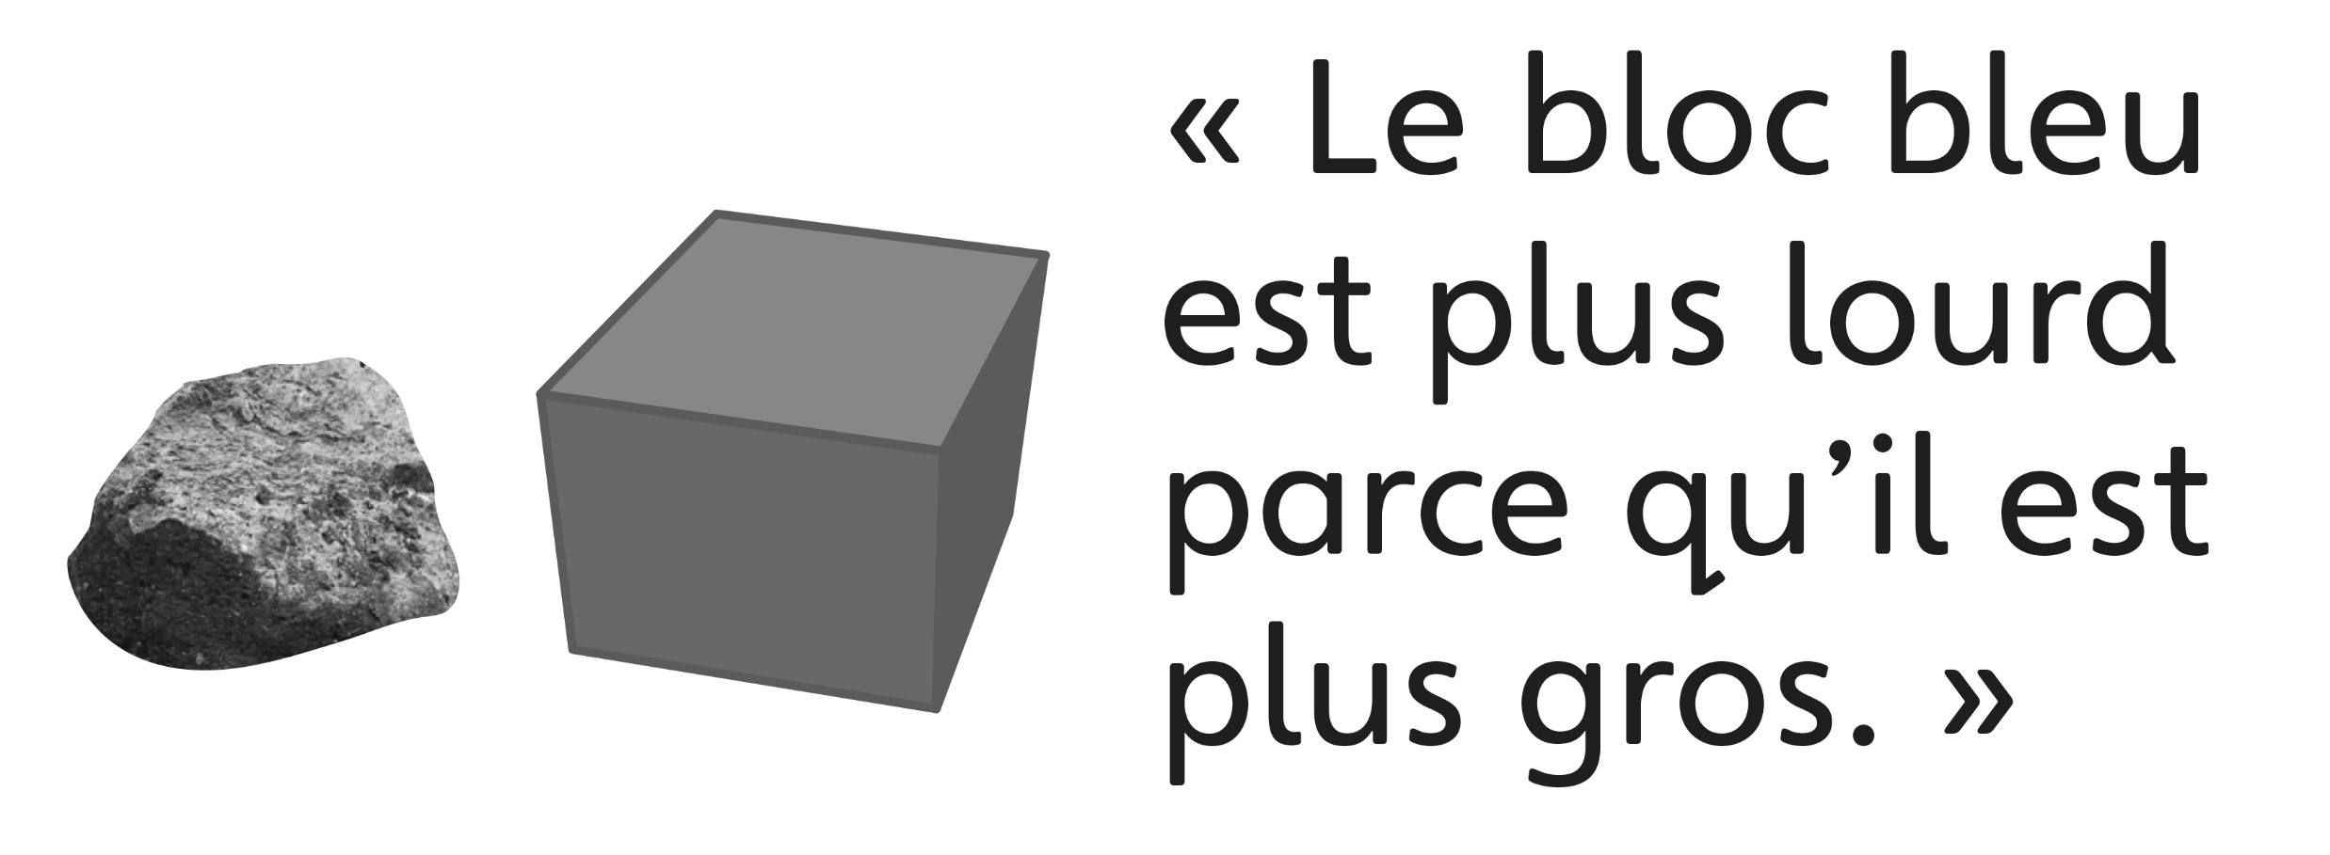 | - L’élève mesure et compare des masses d’objets avec des unités non standards, mais pense que l’objet plus lourd est dans le plateau plus élevé de la balance.  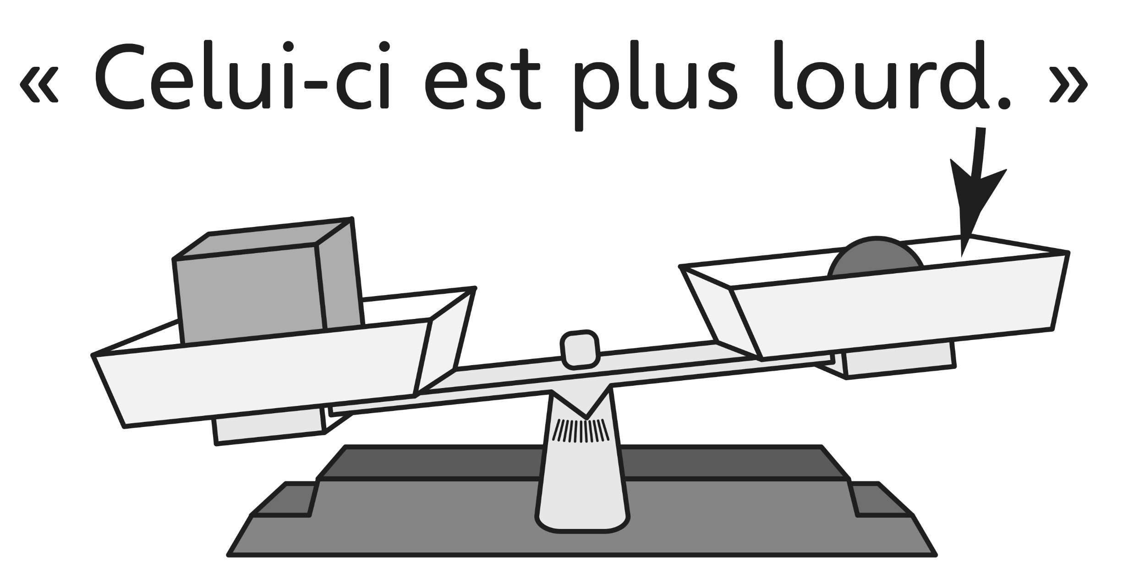 | - L’élève mesure et compare des masses d’objets avec des unités non standards, mais  a de la difficulté avec les aspects techniques d’utiliser la balance à plateau (p. ex., des problèmes de précision ou il pense que la disposition des objets affecte la masse).
Observations et documentation
- L’élève estime et mesure des masses d’objets avec des unités non standards, mais a de la difficulté à ordonner les objets du plus léger au plus lourd. | - L’élève estime, mesure, compare et ordonne des masses d’objets avec des unités non standards, mais a de la difficulté à voir le lien entre la taille de l’unité et le nombre d’unités. | - L’élève réussit à estimer, à mesurer, à comparer et à ordonner des masses d’objets avec des unités non standards et voit une relation entre les unités.
Observations et documentation

